UFF

Projeto de Software

Professor: Paulo Pires

Aluno: Winne Pereira Ignacio Domingues

**Uso do Padrão GoF – Builder**

No estado atual o pedido é composto de ItemPedido’s com distinção de Categorias por atributo. O pedido em si não é especializado e, caso seja necessário implementar, por exemplo a distinção entre Pedido Dietético de Pedido Comum, para atender os diversos tipos de cliente, foi encontrado um alinhamento com o padrão de projeto Builder, que satisfaz a necessidade de uma inicialização passo a passo trabalhosa de muitos campos e objetos agrupados, em vez de ter um construtor sobrecarregado e não especializado.

Este padrão é interessante para ser aplicado quando a construção de várias representações do produto envolvem etapas similares que diferem apenas nos detalhes.

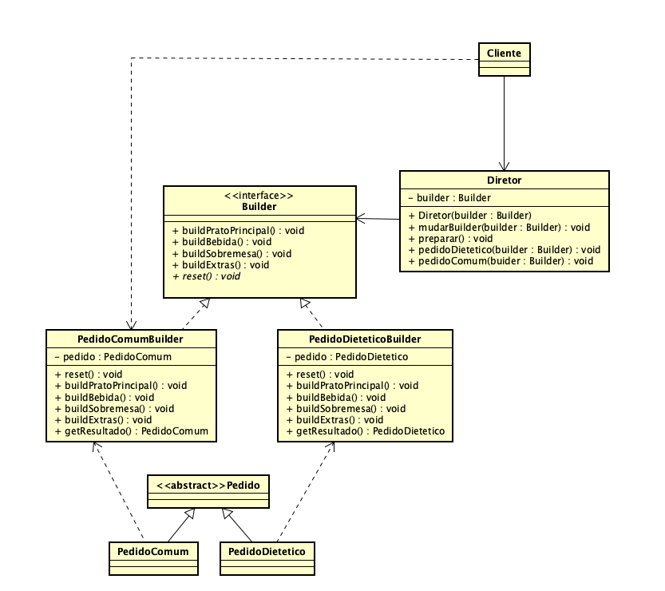

Figura 1: Diagrama de Classes refatorado com uso do Padrão de Projeto Builder + Diretor

O padrão Builder organiza a construção de objetos em uma série de etapas (construirParedes, construirPorta, etc.). Para criar um objeto é executada uma série de etapas em um objeto **builder**. Não é necessário chamar todas as etapas, mas apenas aquelas etapas que são necessárias para a produção de uma configuração específica de um objeto.

Além disso é possível especializar diferentes builders (PedidoComumBuilder, PedidoDieteticoBuilder), para satisfazer a criação de diferentes produtos finais (PedidoComum, PedidoDietetico), que implementam uma interface comum(Builder) com as mesmas etapas de construção.

Também foi usada a classe Diretor, não obrigatória, do qual se pode extrair uma série de chamadas para as etapas do builder que é usado para construir um produto. Ela define a ordem na qual executar as etapas de construção, enquanto que o builder provê a implementação dessas etapas.

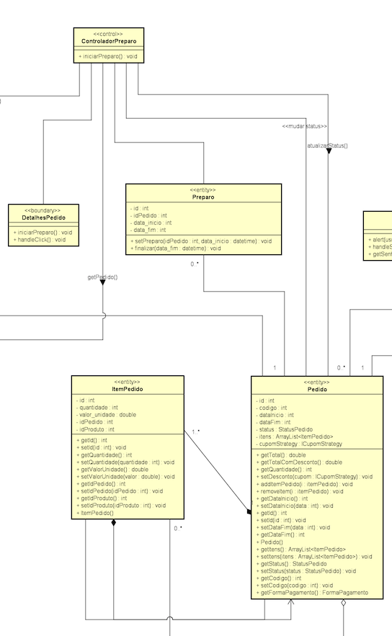

Figura 2: Trecho do Diagrama de Classes sem uso do padrão contendo o pedido e o seu processamento